«Весёлые старты»

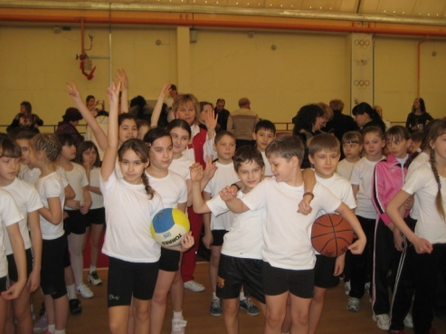 (городской этап)

7 февраля состоялся городской этап спортивной эстафеты «Весёлые старты». В спортивном комплексе собрались команды 3-х классов всех школ города. Наша команда в полном составе - 5 мальчиков и 5 девочек. Началось соревнование с парада и приветственного слова главного судьи.

Эстафеты были разнообразные и сложные, судейство - строгим. Но мы старались, боролись за честь школы изо всех сил. Здесь был и бег, и прыжки через скакалку, и упражнения с мячами.

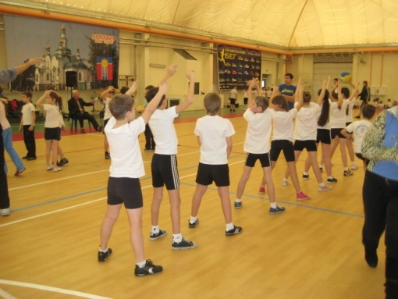 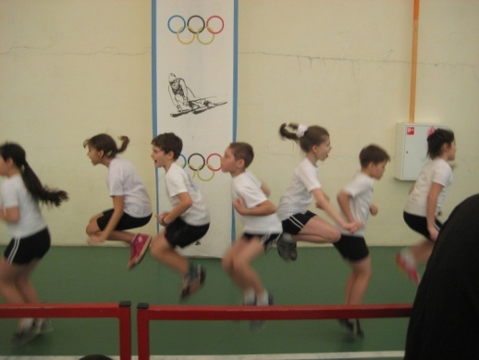 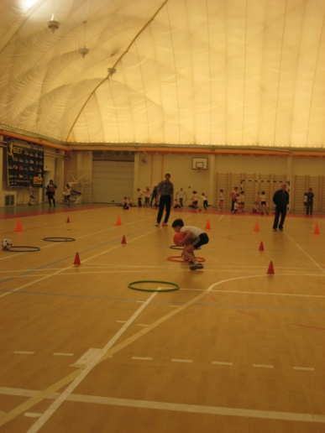

Мы внимательно следили за работой соперников и анализировали их ошибки. А когда соревновались мы, наши родители и классный руководитель болели за нас.

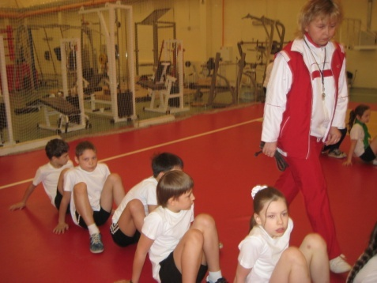 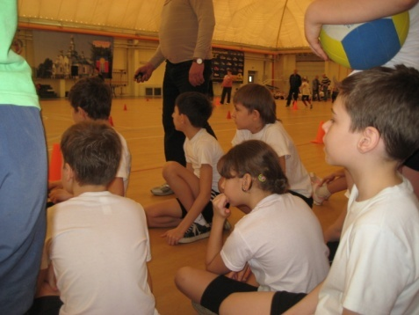 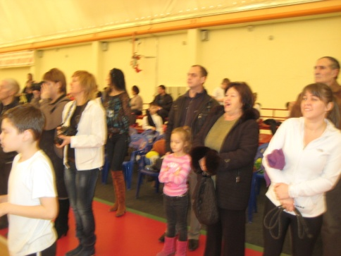

К сожалению, допущенные ошибки и начисленные за них штрафные баллы не позволили занять нам высокое место.

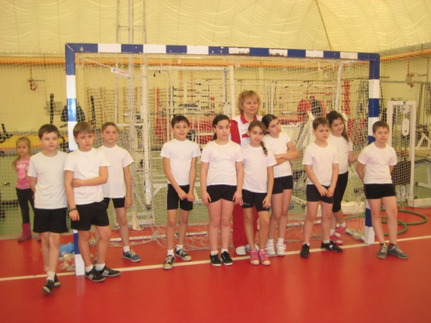

Кл. руководитель 3»Б» класса

Ерёменко С.В.